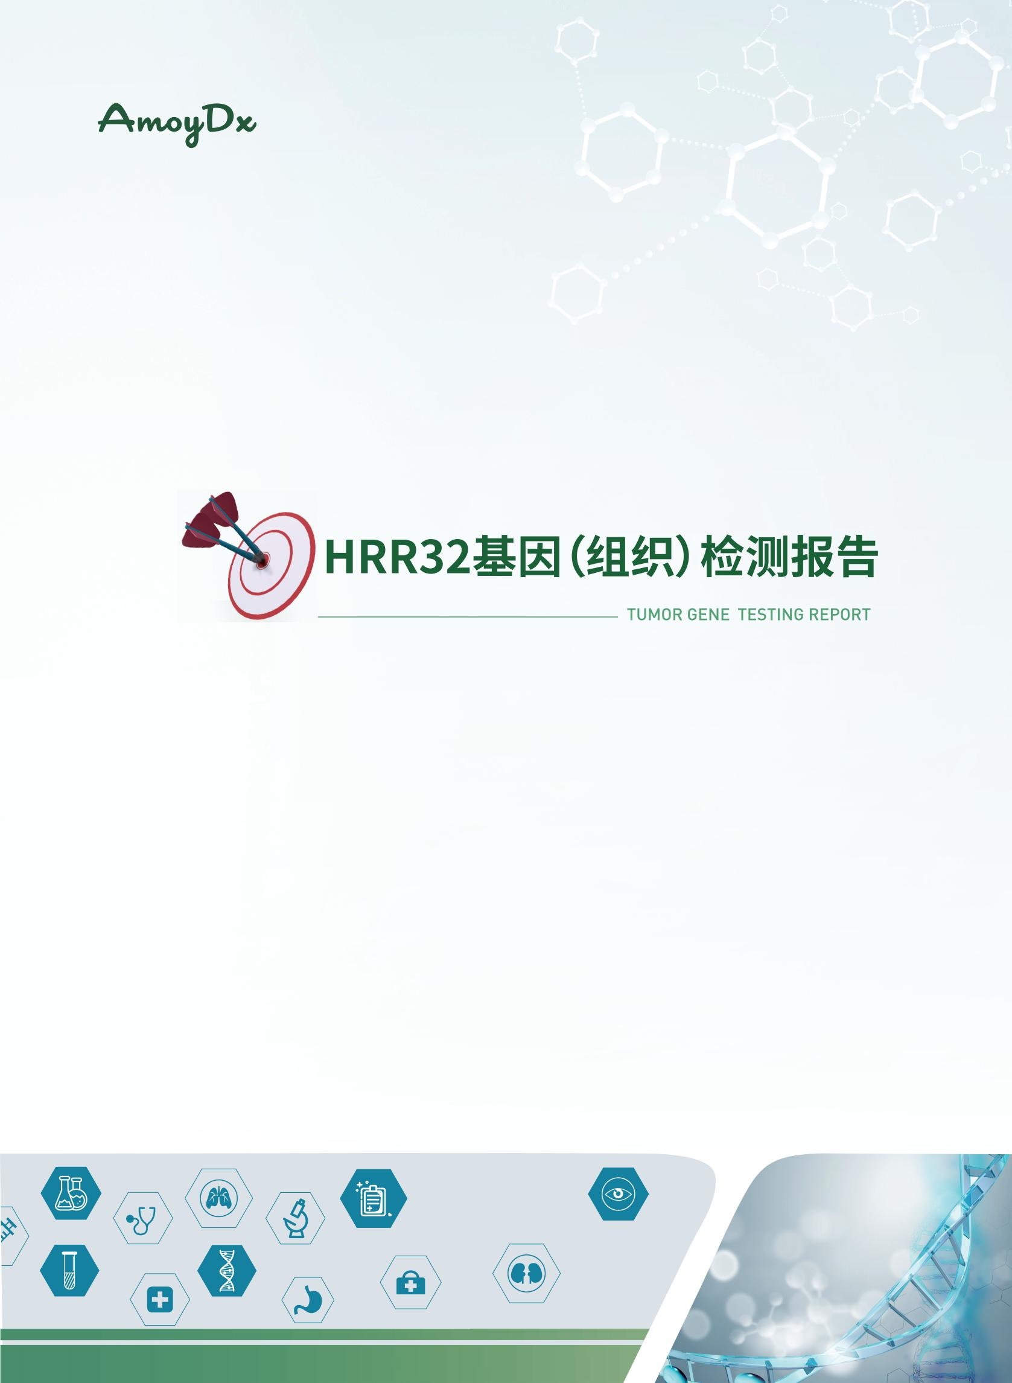
{{p subdoc.dyn_0_ToTheCustomer}}

C ONTENT  目 录 | 1 | 检测总览
送检信息
检测项目简介
检测结果小结
检测结果
变异检测结果
具有临床意义的变异
可能与肿瘤的发生发展相关的变异
临床意义不明变异
已获批PARP抑制剂相关变异检测结果汇总
化疗药物相关标志物检测结果
 | 2 | 检测结果详细解读
具有临床意义的变异详细解读
可能与肿瘤的发生发展相关的变异详细解读
 | 3 | 可能获益的药物
 | 4 | 可能获益的临床试验
 | 5 | 数据质控
 | 6 | 产品声明
 | 7 | 参考文献
 | 8 | 附录

1 | 检测总览

>1.1 送检信息
{{p subdoc.dyn_1_Overview_SampleInfo}}

>1.2 检测项目简介
检测方法 | 建库方法为扩增子建库，建库试剂为同源重组修复基因突变联合检测试剂（可逆末端终止测序法）
检测平台 | {{sample.ngs_platform|e}}
检测内容 | 检测范围：与肿瘤诊断、治疗和/或预后密切相关的32个基因的目标区域，以及化疗药物代谢相关酶类多态性位点。  检测类型：可检测目标区域内的点突变、插入/缺失；并对化疗药物代谢相关酶类多态性位点的检测结果进行分析。
检测意义 | 本产品可为患者使用PARP抑制剂和其他相关靶向药物提供指导建议
{{r page_break }}

>1.3 检测结果小结
{{p subdoc.dyn_1_Overview_Summary}}
{{r page_break }}

>1.4 检测结果

1.4.1变异检测结果

具有临床意义的变异

{{p subdoc.dyn_1_Overview_VariantSomatic_I_II}}

可能与肿瘤发生发展相关的变异

{{p subdoc.dyn_1_Overview_VariantSomatic_onconodrug}}

临床意义不明变异

{{p subdoc.dyn_1_Overview_VariantSomatic_III}}

注：
- “具有临床意义的变异”仅列出解读为I类-强临床意义、II类-潜在临床意义的变异。
“可能与肿瘤发生发展相关的变异”所列变异经解读认为可能与肿瘤发生发展相关。根据现阶段可及资料此类变异的研究主要集中于细胞学和信号通路方面，暂无明确临床意义。
“临床意义不明变异”仅列出解读为III类-临床意义不明的变异目前尚未发现可能与肿瘤发生发展相关的变异。
- 在报告出具时基于当前已发表的文献、指南、公共数据库及临床研究结果对变异进行解读，随着研究的发展，变异解读结果可能发生变化。{{r page_break }}

1.4.2已获批PARP抑制剂相关变异检测结果汇总

{{p subdoc.dyn_1_Overview_ResultSummary_SpecifyGeneList}}
{{r page_break }}

1.4.3化疗药物相关标志物检测结果

{{p subdoc.dyn_1_Overview_Chemo}}
{{r page_break }}
2 | 检测结果详细解读

>2.1 具有临床意义的变异详细解读
{{p subdoc.dyn_2_Detailed_InterpretationSomatic_I_II}}

>2.2 可能与肿瘤发生发展相关的变异详细解读
{{p subdoc.dyn_2_Detailed_InterpretationSomatic_onconodrug}}
{{r page_break }}
3 | 可能获益的药物

{{p subdoc.dyn_3_ApprovalRegimenIntroduction}}
{{r page_break }}
4 | 可能获益的临床试验

{{p subdoc.dyn_4_ClinicalTrial}}
{{r page_break }}
5 | 数据质控

质控参数 |  | 质控数值 | 参考值
病理评估 | 恶性肿瘤细胞占比¹ | {%if sample.tumor_content%}{{sample.tumor_content}}{%else%}{%if lib_quality_control and lib_quality_control.lib_dna_qc and lib_quality_control.lib_dna_qc.tumor_content%}{{lib_quality_control.lib_dna_qc.tumor_content}}{%else%}/{%endif%}{%endif%} | ≥20%
DNA质量评估 | DNA总量（ng）² | {%if lib_quality_control and lib_quality_control.lib_dna_qc and lib_quality_control.lib_dna_qc.dna_qty%}{{lib_quality_control.lib_dna_qc.dna_qty|replace(“.00”,””)}}{%else%}{%endif%} | ≥30
 | 文库总量（ng）³ | {%if lib_quality_control and lib_quality_control.lib_dna_qc and lib_quality_control.lib_dna_qc.library_qty%}{{lib_quality_control.lib_dna_qc.library_qty|replace(“.00”,””)}}{%else%}{%endif%} | ≥200
测序质量评估 | Q30 ⁴ | {{qc.dna_data_qc.cleandata_q30}} | ≥75%
 | 比对率⁵ | {{qc.dna_data_qc.mapping_ratio}} | /
 | 覆盖度⁶ | {{qc.dna_data_qc.cover_ratio}} | /
 | 均一性⁷ | {{qc.dna_data_qc.uni20}} | /
 | 平均测序深度（×）⁸ | {{qc.dna_data_qc.depth_mean|replace(“.00”,””)}} | /
 | 平均有效深度（×）⁹ | {{qc.dna_data_qc.depth_ssbc|replace(“.00”,””)}} | ≥300

注：
- 恶性肿瘤细胞占比：经HE染色评估，该样本中恶性肿瘤细胞占比，仅送检样本类型包含石蜡玻片时可进行此项评估；如果检测样本的恶性肿瘤细胞占比低于20%，可能影响HRR检测结果的准确性。
- DNA总量：送检样本提取的DNA总量；
- 文库总量：文库构建结束后的总量；
- Q30：碱基质量Q30占比，测序的准确率高于99.9%的碱基的比例；
- 比对率：序列回帖比率，可以比对至参考序列上的reads的比例；
- 覆盖度：检测到的区域占目标区域的比例；
- 均一性：整体目标区域中，测序深度超过平均深度*20%的区域的占比；
- 平均测序深度：目标区域内每个碱基的平均深度；
- 平均有效深度：通过分子标签校正后的平均测序深度；
- 参考值为“/”，表示此质控项并非本检测的必要质控项，结果仅供参考；
- 如果“质控数值”偏离“参考值”范围，检测结果准确性可能会受到影响。

检测人： | 复核人： | 审批人：

6 | 产品声明
{{p subdoc.dyn_7_Product_State}}
{{r page_break }}
7 | 参考文献

- Marilyn M Li, Michael Datto, Eric J Duncavage,et al. (2017) Standards and Guidelines for the Interpretation and Reporting of Sequence Variants in Cancer: A Joint Consensus Recommendation of the Association for Molecular Pathology, American Society of Clinical Oncology, and College of American Pathologists. J Mol Diagn 19(1):4-23. [PMID:27993330]
- 二代测序临床报告解读专家组. 二代测序临床报告解读指引[J]. 循证医学, 2020, 20(4): 193-202.
- {%p for a in (refer.fixed + refer.dynamic.s_var12 + refer.dynamic.s_var_onco_nodrug)|unique%}
- {{a}}
- {%p endfor%}
{{r page_break }}
8 | 附 录
- 检测范围
{{p subdoc.dyn_7_Product_Genelist_HRR}}
- 项目背景介绍
{{p subdoc.dyn_7_Product_Background_HRR}}

